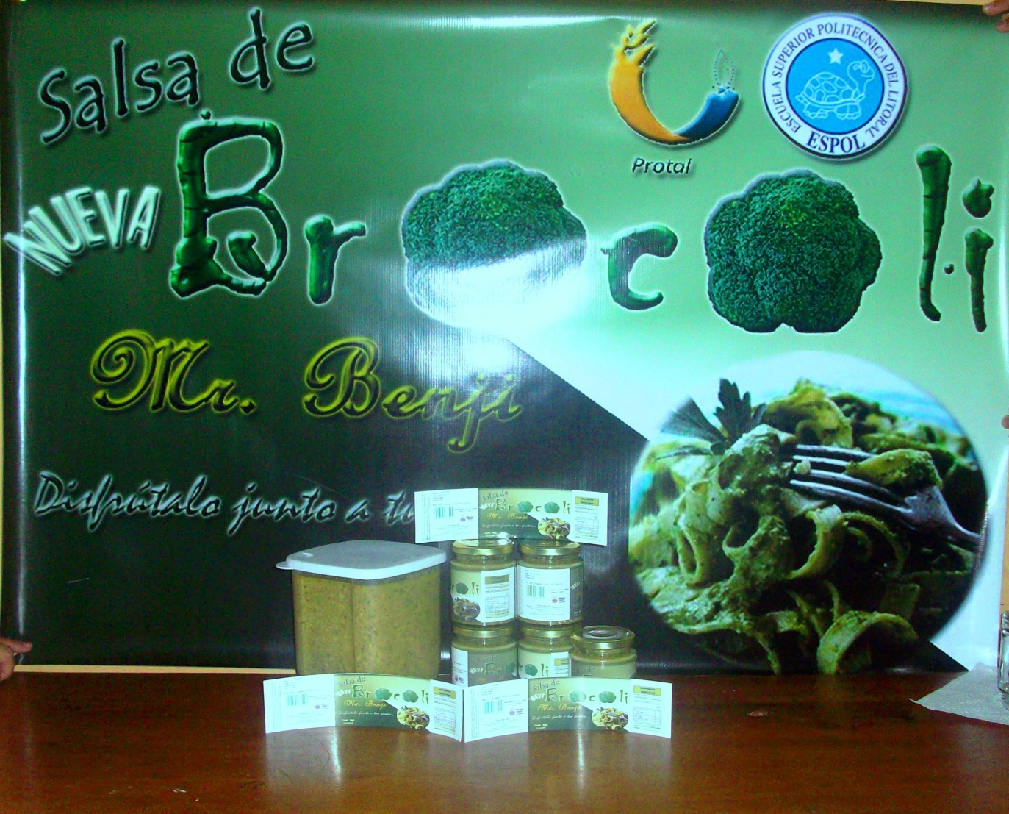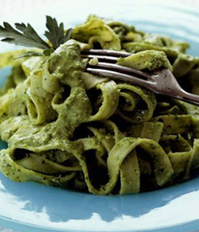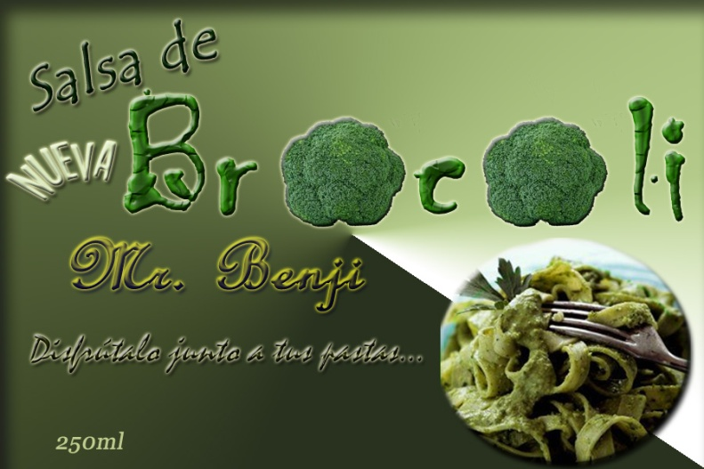

Este es un producto dedicado para las personas listas a embarcarse en una inigualable experiencia en sus comidas en este caso con sus tallarines o pastas de mas agrado, pero para ello le traemos a presentar una de las mejores salsas que ha existido en el mercado Nacional y Extranjero a continuación estaremos mencionando

**¿Por qué?**:

◻ El producto es una opción muy buena para que los padres puedan añadir fácilmente los beneficios del brócoli en la dieta de los niños, ya que muchas veces el vegetal no es consumido por ellos por su aspecto o prácticamente por su sabor, con esta presentación será menos complicado suministrárselo y no tan solo a los niños sino también a ciertos adultos a los que no les convence su sabor, pues en esta ocasión será acompañado de algunos ingredientes mas.

◻ Existen aderezos para pastas en el mercado pero la particularidad de esta salsa entre las demás es un valor agregado que se lo dan las características benéficas del brócoli, incorporar un producto que llene la expectativa del cliente nutricionalmente es la excusa de la creación de este innovador producto.

◻  El producto ahora mencionado es de gran utilidad para toda clase de consumidores sin excepción de clase social o factor económico, ya que a parte de su sabor excepcional para acompañar a cualquier calidad de pastas, es muy económico a relación de otras que existen en el mercado, esto para que puedan tener acceso a comprarlo cualquier persona.

◻ La Salsa de Brócoli “Mr. Benji”, también está destinada al consumo de aquellas personas que no tienen tiempo necesario para preparar una similar, porque es fácil de consumir y adquirir “*LA ABRES Y TE LA COMES”*

Email: [emindiol@espol.edu.ec/emindiol891@hotmail.com](mailto:emindiol@espol.edu.ec/emindiol891@hotmail.com)

Telf .: 2470217 / 088760171 Responsable: Eliseo Mindiola